La règle

La règle est utile pour les marges et les tabulations.
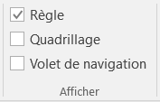
- Voici un modèle pour exposer l’utilité de la règle. Pour faire apparaître la règle, aller dans le menu « Affichage ». La 2e boîte « Afficher » propose trois choix : la règle, le quadrillage et le volet de navigation.
  - Cliquer sur « règle » pour faire apparaître la règle au-dessus de votre document et à gauche.
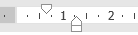
  - En cliquant sur « augmenter le retrait », le 2e niveau de la numérotation s’applique automatiquement = a). (notre exemple ici)
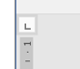
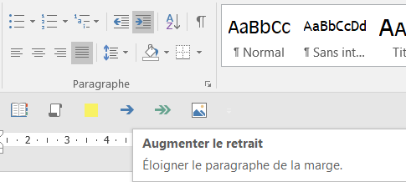
  - Une tabulation par défaut s’applique lorsqu’on utilise la fonction « augmenter le retrait ».

  - Dans le coin supérieur gauche de la règle, un signe apparaît. L’utilisation de l’un ou l’autre des signes de cette case annule la tabulation par défaut.
  - Chaque fois qu’on clique sur cette case, le signe change. Voici les signes disponibles :
Après avoir choisie le signe, on se positionne sur la règle du haut à l’endroit souhaité et on clique sur le bouton gauche de la souris. Le signe apparaîtra sur la règle.
Tabulation par défaut
Tabulation par défaut
Tabulation L ajoutée avec la règle. Lorsque vous utiliserez la touche retrait, le curseur se positionnera au début du retrait.

Cette fonction peut remplacer un tableau. Le T inversé, sert à centraliser le texte et le L inversé à contenir une fin de texte (aligner à droite). Voici un modèle :

Épicerie 150 $ 20 juin 2017
Pain 3,25 $ 2
Lait 4,75 $ 1
Pour enlever ces taquets, on les repousse vers l’extérieur avec le curseur de la souris pour les faire disparaître.

Taquet de hiérarchisation
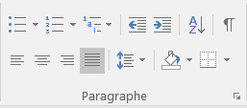
Il arrive qu’on utilise le système de numérisation par hiérarchisation, c’est-à-dire à plusieurs niveaux. Parfois on doit utiliser le taquet en forme de L pour aligner le texte. Les niveaux se positionnent avec la touche du clavier pour la tabulation. On peut créer notre propre liste de hiérarchisation (voir tout en bas de la fenêtre de hiérarchisation dans le menu « paragraphe »).

- Voici un type de hiérarchisation
  - Avec le déplacement des taquets en pointe
    - Et un ajustement de taquet en forme de L
    - Toute à droite…
1er niveau = 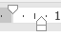 2e niveau = 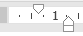 3e niveau =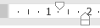
Les taquets en pointe se déplacent en fonction du niveau de la numérisation.
♥
On peut également les déplacer manuellement. On place le curseur sur la pointe et on déplace à l’endroit souhaité.
- Voici un type de hiérarchisation
  - Avec le déplacement des taquets en pointe
    - Et un ajustement de taquet en forme de L
    - Toute à droite…
♥
On peut également placer un taquet en forme de L au lieu de déplacer une pointe, tout dépendant de ce qu’on veut faire. On sélectionne les lignes où l’on veut placer ce nouveau taquet, on sélectionne le type de taquet dans le coin supérieur gauche de la règle, puis on place notre curseur sur la règle du haut et on clique.

- Voici un type de hiérarchisation
  - Avec le déplacement des taquets en pointe
    - Et un ajustement de taquet en forme de L
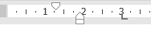
    - Toute à droite…

Le taquet en pointe demeure, mais le texte s’ajuste vis-à-vis du L. En utilisant la tabulation normale sur le clavier, le texte se déplace et s’ajuste.
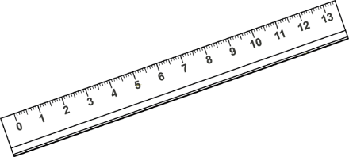
Note : Il faut sélectionner l’ensemble du texte avant de positionner le taquet ou choisir son emplacement dès le début, avant d’écrire le texte qui se positionnera automatiquement avec la tabulation.

la règle verticale
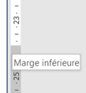
La règle verticale située à gauche de la page est utile pour ajuster les espaces d’en-tête et de pied de page. On place le curseur sur la ligne de séparation blanc gris, une double flèche apparaît et on déplace vers le haut ou vers le bas.
Il y a trois méthodes pour ajuster les en-têtes et celles-ci peuvent interférer entre elles.
De plus, on peut modifier les marges de droite et de gauche de la même manière, en plaçant le curseur sur la ligne de séparation blanc gris sur la règle horizontale du haut de la page.
La modification s’applique sur la ligne ou le paragraphe seulement. Pour que la modification s’applique à plusieurs lignes, il faut sélectionner la plage avant d’opérer la modification des règles. Il est possible aussi d’utiliser la fonction de retrait dans la fenêtre « Paragraphe » (voir la capsule « Alignement et retrait »).
Par Carole Delisle

Janvier 2019

Pour utiliser la règle, il faut connaitre
la règle du jeu !

